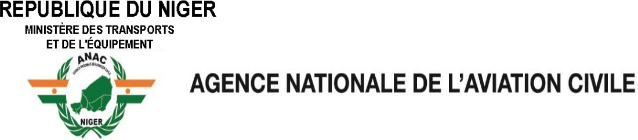
Version N°1 du 21/02/2024

FORMULAIRE DIPLOMATIQUE D’AUTORISATION DE SURVOL ET/OU D’ATTERRISSAGE
APPLICATION FORM FOR DIPLOMATIC OVERFLIGHT AND/OR LANDING
- Nature de la demande/ Type Of Request:
☐ Survol/ Overflight ☐ Atterrissage/ Landing

- Type et immatriculation de l'aéronef/ Aircraft Details:
Type/Type:
Immatriculation/ Registration:
Indicatif d’appel/ Call Sign:

- Proprietaire de l’aéronef/ Aircraft Owner:
Nom/ Name:

- Exploitant de l’aéronef/ Operator Details:
Nom/ Name:
E-mail & N° de Téléphone/ E-mail and Telephone No.:

- Identité du Commandant de bord/ Captain's Identity:
Nom/ Name :
- Itinéraire du/des vol(s) avec dates et heures en Temps Universel (TU)/
Flight(s) Itinerary with Dates and Times in Zulu (Z):
Route/ Routing:
7. Motif du/des vol(s)/ Purpose of the flight(s):
☐ VIP
☐ Evacuation sanitaire/ Medical Evacuation
☐ Autre (à préciser)/ Other (to be specified):

8. Identité complète de la personne (physique ou morale) qui soumet la demande de survol/atterrissage / Applicant Section:
Nom ou raison /Name or Company Denomination:
Mail & N° de Téléphone/ E-mail and Telephone No.:

Fonction/ Position:

Signature et cachet / Signature and stamp

